Narva Reise | KI-Gespräch | Bildgalerie

Eine Reise nach Narva
Stefan Budian: meine Reisebetrachtungen in Narva, Januar 2026
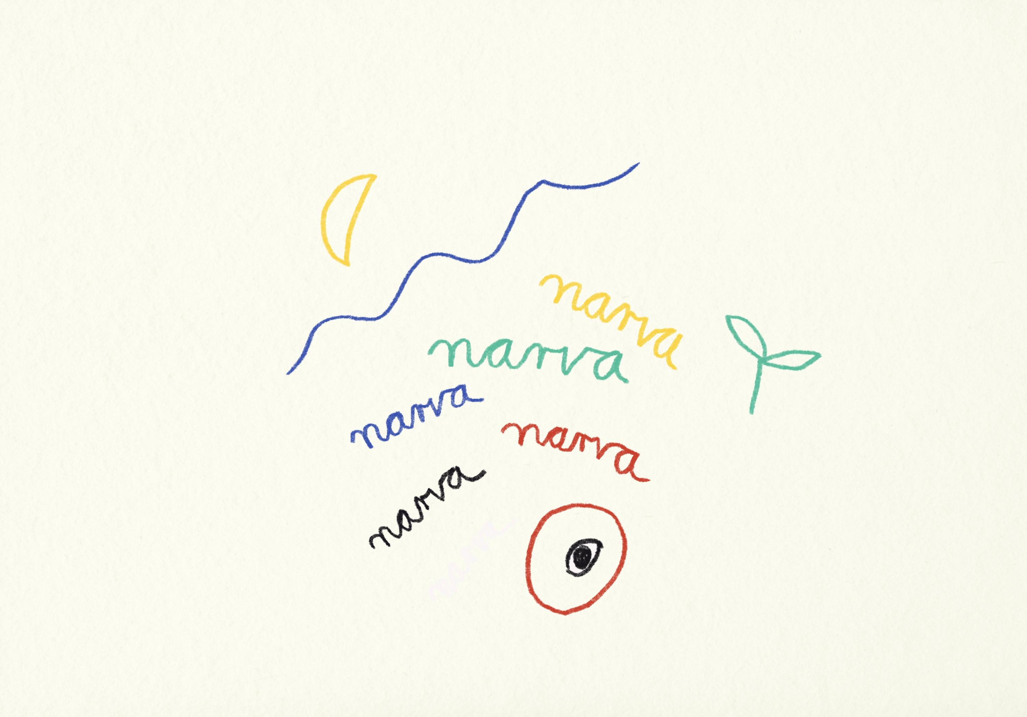 Zeichnung 010_narva-reise

Tag 1/01
20. Januar 2026, Mainz
Heute ist der 20. Januar 2026 und es ist der Morgen meiner Reise nach Tallinn und dann weiter nach Narva. Ich habe das Gefühl, es ist eine sehr komplexe Aufgabe, die ich mir da gesucht habe. In den letzten Tagen wurde ich gefragt, was ich eigentlich dort mache in Narva. Dann habe ich oft zuerst beschrieben, wo Narva liegt, an diesem Fluss, an einer Grenzlinie zwischen zwei Welten, so kommt es mir vor.
Auf der einen Seite: Estland, EU, NATO. Auf der anderen Seite: dieses so weit von uns sich wegbewegende Russland. Und dazwischen eine Brücke. Und wenn ich mir vorstelle, was eine Brücke sein könnte und was sie bedeutet, dann konzentriert sich das in meinem Denken im Moment auf diese Brücke. Die Brücke über die Narva, die Brücke zwischen der Stadt Narva und der Stadt auf der anderen Seite, Ivangorod.
Ich freue mich darauf, morgen an dieser Brücke zu stehen, auf sie zu schauen. Und dort, im Blick auf diese Brücke, über den Zustand der Welt nachzudecken.
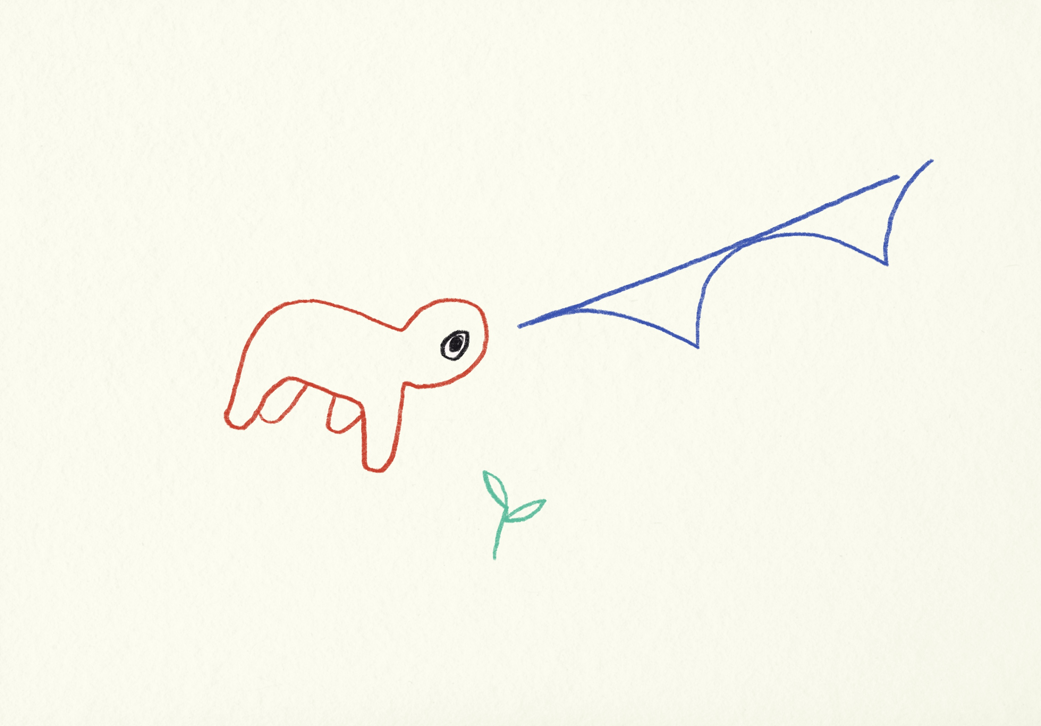Zeichnung 001_narva-reise

Tag 2/01
21. Januar 2026, Mainz
Morgens im Hotel „Economy“ in Tallin. Der Frühstücksraum scheint tagsüber ein ukrainisches Restaurant zu sein. Ich denke an die Brücke in Narva und will versuchen, näher zu beschreiben, als welches Symbol ich sie betrachten möchte.
Für mich ist sie nicht ein eindeutiges Bekenntnis zu etwas, sondern eher das Symbol für einen Gedanken oder für ein Feld. Eine Brücke ist etwas, das gegenüberliegende Dinge miteinander verbindet. Eine Welt mit einer anderen. Vielleicht sind beide Welten ähnlich oder sogar wesensgleich? Dann ist die Brücke eine Banalität. Aber bisweilen können beide Seiten sehr verschieden sein. Und dann ist die Brücke die Frage, wie sie sich begegnen wollen, diese beiden Seiten.
Zu meiner Überraschung und zur Überraschung all derer, die die Grundrichtungen der Weltordnung der Nachkriegszeit in Europa für selbstverständlich gehalten haben, steht die Art und Weise des Miteinander durch Brücken Verbundenseins in unserer heutigen Wirklichkeit nicht nur zur Disposition, sondern sie wird angegriffen und vielleicht sogar ersetzt. In dem, was ich für den europäischen Gedanken halte, für die Tradition des Humanismus und der pluralistischen Demokratie, bedeutet eine Brücke einen Ort der respektvollen Begegnung. Eine Begegnung, bei der man nicht versucht, sich zu überformen und gegenseitig zu unterwerfen, sondern die Brücke steht für die Idee des Ausgleichs und des Kompromisses und vielleicht sogar der gegenseitigen Bereicherung in Unterschiedlichkeit.
Ich bin in dem Gedanken aufgewachsen, dass diese Vorstellung einer Brücke die einzige wirklich zukunftsfähige Vision von Entwicklung einer globalisierenden Welt ist. Ich hatte nicht damit gerechnet, dass Kräfte wieder so erstarken würden in Europa und im sogenannten Westen, die eine ganz andere Version und Vision von Brücke mit sich führen. Eine Vision, in der die Vorstellung des Ausgleichs und des Kompromisses eine betuliche Naivität zu sein scheint, die ignoriert, dass dieser Raum der freiheitlich respektvollen Begegnungen nur existieren kann, wenn er durch Macht und Stärke gegründet und aktiv erhalten wird.
Der eigentliche Raum, den die Brücke unter dieser Perspektive bedeutet, ist der einer Kraftprobe. Eine Dominanzübung. Die Idee des Ausgleichs und des Kompromisses wäre dabei nur Fassade und schöner Schein. Oder, wenn sie sich selbst zu ernst nimmt und von sich glaubt, das Eigentliche zu sein, ein bedrohliches Phänomen der Dekadenz. Denn die Bereitschaft des Anerkennens der Identität und der Interessen des Gegenübers lädt in Wirklichkeit die fremde Macht auf der anderen Seite der Brücke nur zur Invasion in das Eigene ein.
Das ist eine der Spaltungen, die unsere Zeit heute prägt. Ist die Vorstellung von Ausgleich und Begegnung etwas grundsätzlich Positives oder etwas grundsätzlich Verwerfliches? Gestern begann der Weltwirtschaftsgipfel in Davos und ich vermute, es wird Reden geben, die um diesen Aspekt kreisen, vielleicht in zunehmender Offenheit.
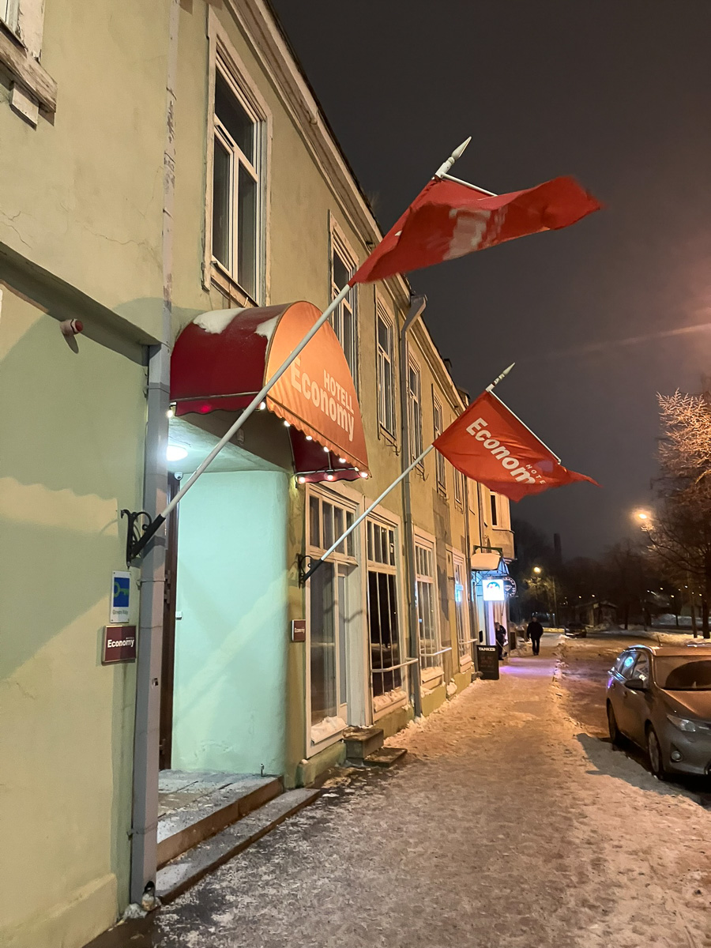Economy-Hotel in Narva
Vorm Fenster des Frühstücksraums stapfen Menschen durch den Schnee. Ich sitze hier wie in einem warmen ukrainischen Wohnzimmer, schaue in die kalte Welt da draußen. Denke für einen Augenblick an die Angriffe auf die Ukraine, auf die ukrainische Infrastruktur. Auf die Wohnzimmer dort. Die nicht mehr warm sind, weil sie nicht geheizt werden können. Und an die Menschen, die an der Front im Schnee sterben.
Und auch wenn die Gedanken daran wie ein Beweis erscheinen, dass die Idee einer offenen Brücke für unsere Zeit gescheitert ist, möchte ich den Glauben daran nicht aufgeben. Denn ich denke, auch wenn die konfrontative Version von Begegnung für den Augenblick von großer Macht und Unausweichlichkeit ist, hat sie dennoch keine Gestaltungskraft für die Zukunft.
Denn sie schließt das Andere aus, vernichtet es - und verliert dadurch sein Potenzial. Auch wenn es sich für den Moment wie ein Sieg anfühlen kann, halte ich es auf längere Sicht gesehen für den Verlust der Fülle von Möglichkeiten. Und ich denke, dass die Menschheit sich diesen Verlust eigentlich nicht leisten kann. Wenn sie, wie es meiner Meinung nach ja der Fall ist, insgesamt in eine bedrohliche ökologische Lage geraten ist.
Im Flugzeug gestern, in der Dreiergruppe, die sich zufällig ergeben hatte durch die Sitzverteilung, entspannt sich ein Gespräch. Am Gang saß Daniel, der in Estland lebt seit und an der Universität in Tartu Germanistik lehrt. Sonja, die gerade nach Estland ziehen will und Flugbegleiterin ist. Sie war am Abend zuvor noch in Indien gewesen und befand sich nun nach langen Stunden der Reise auf dem letzten Abschnitt. Sonja saß in der Mitte zwischen Daniel und mir, sie schaffte die Verbindung. Eine Verbindung, in der wir ins Erzählen kamen aus unseren Leben, aus unseren Ansichten und auch über die bedrohlichen Umbrüche in der Welt, die wir nur berührten, um sie dann wieder zu verlassen. Wie eine wunde Stelle.
Die beiden sagten, sie vermeiden es, Nachrichten zu hören. Jedenfalls für den Moment. Aber dennoch genossen wir es, glaube ich, alle drei, dieses Gefühl der Möglichkeit und das Sich-Ereignen einer freundlichen, anerkennenden Begegnung zwischen fremden Menschen. Wir verabschiedeten uns an der Gepäckausgabe des Flughafens in Tallinn, tauschten Telefonnummern aus. Wer weiß, was daraus folgt? Vielleicht nichts. Aber dennoch hatten wir sie betreten, die freundliche Brücke. Ganz unspektakulär.
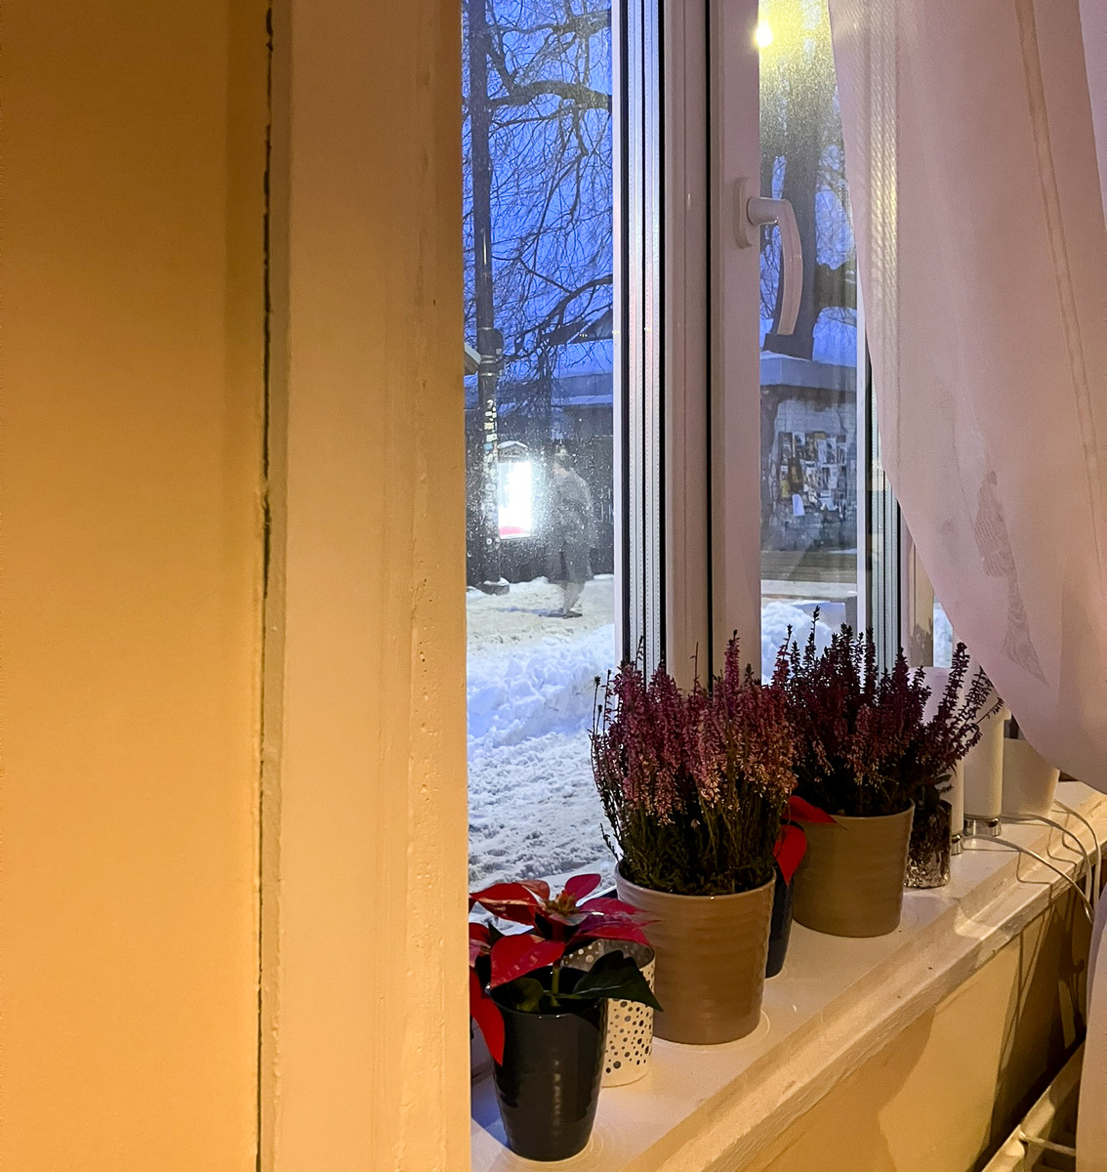Blick aus dem Frühstücksraum des Economy Hotels

Tag 2/02
Ich bin jetzt im Zug nach Narva und bald werde ich erfahren, ob die fiktiven Interviews aus der Zusammenarbeit mit den der KI Stimme (link) etwas mit der Realität zu tun haben. Ob sie vielleicht sogar interessant sind. Die ganze Zeit hatte ich mich mehr oder weniger darauf verlassen, jetzt ist das Gefühl anders, schon hier im Zug. Ich höre nur Russisch, mir gegenüber sitzt eine junge Mutter, ihr Baby friedlich schlafend im Arm. Ich stelle mir ihr Leben vor in Narva - und kann es natürlich nicht. Der Versuch schon fühlt sich vermessen an.
In Narva angekommen, setze mich einen Augenblick in die Bahnhofshalle. Ich weiß noch nicht, wo ich jetzt bleiben werde. Eine Empfehlung habe ich, das Kunsthaus NART und wenn die mich dort unterbringen können, ist das gut. Wenn nicht, werde ich mein Apartment suchen oder ein Hotel. Aber ich wollte nicht vorher buchen, sondern Gelegenheit lassen für Spontaneität und Zufälle. Also weiß ich noch gar nicht, was jetzt passieren wird Im Augenblick freue ich mich einfach, eingetroffen zu sein an dem Ort, an den ich jetzt schon so viel gedacht habe.
Bald wird dieser Ort sich füllen mit tatsächlichen Ereignissen, mit Erlebnissen, mit Erfahrungen, mit Begegnungen. Dann wird alles weniger rätselhaft sein und weniger offen. Dann werde ich viel gelernt haben, aber auch ein wenig ohne den Zauber, den dieser Ort Narva die ganze Zeit, (wie mir gerade bewusst wird), für mich hatte. Es war ein rätselhafter Ort, belebt nur durch die fiktiven Stimmen der KI, die sich jetzt auf eine Weise entzaubern werden. Sie werden für mich nicht mehr so selbstverständlich für Narva stehen, sondern sie bekommen jetzt einen realen Kontext, der sie prüft. Sie bekommen eine Ordnung und ein Verhältnis zur Wirklichkeit.
Nachdem ich am Bahnhof war, suchte ich mir ein Hotel und hatte dann das Glück, dass ich im Kunsthaus NART, über Vermittlung von Jörn, einem Professor der EKA (Eesti Kunstiakadeemia) in Tallinn. In der Kälte und im Schnee, fand ich später noch die Brücke über die Narva und machte einige Fotos.
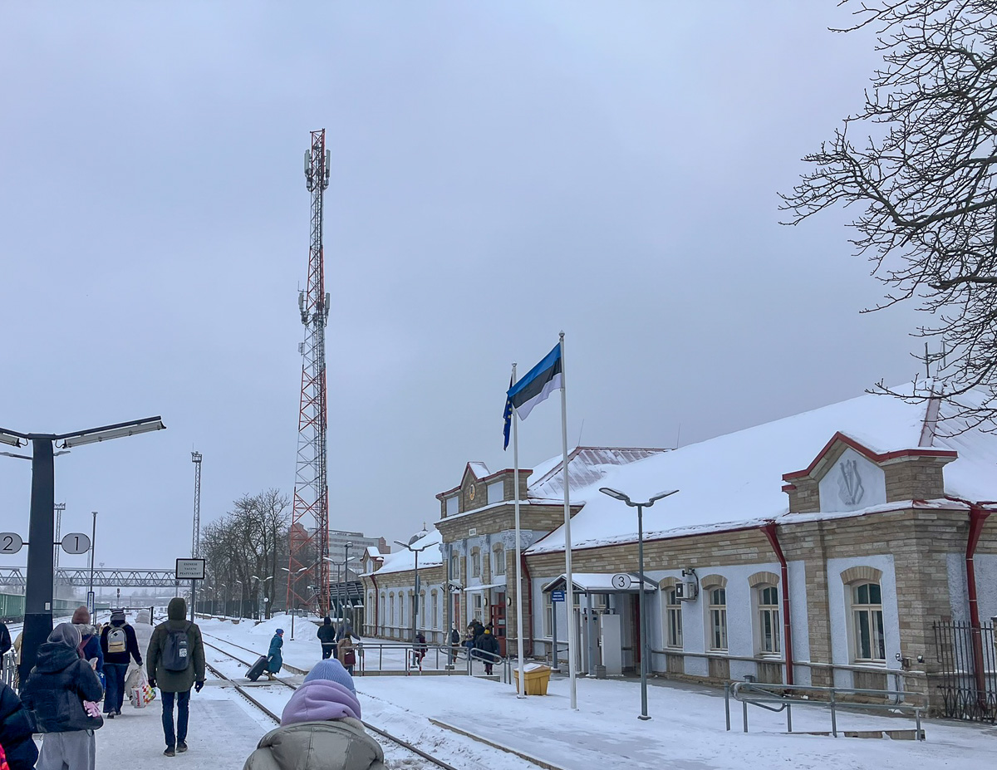Ankunft am Narva-Bahnhof
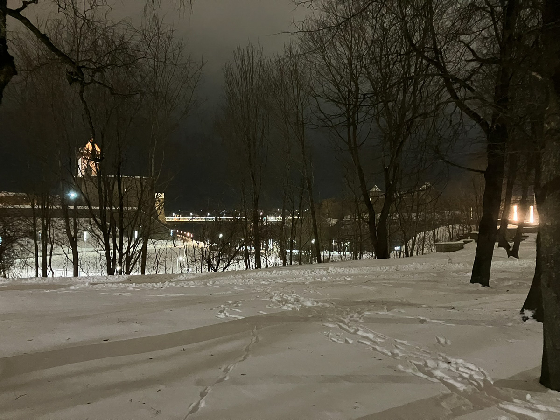Narva-Brücke im Schnee

Tag 3/01
22. Januar 2026, Mainz
Am nächsten Morgen kommt Denis, der Stadtführer, den ich für 2 Tage gebucht habe, und zeigt mir vieles in Narva. Es begann mit dem alten Fabrikareal Kreenholm, in Sowjetzeiten die größte Textilfabrik Europas, 2007 endgültig aufgegeben. Nicht konkurrenzfähig am Weltmarkt. 14 000 Entlassungen und heute eine riesige, beeindruckende Industriebrache. Gebäude stehen leer, auch der alte Kulturpalast, den eine russische Gesellschaft für einen einstelligen Eurobetrag gekauft hat. Mit der Verpflichtung zum Erhalt. Jetzt, ein paar Jahre später ist es eine nicht-sanierbare Ruine und steht zum Verkauf, für einen sechsstelligen Eurobetrag. Von dort aus geht es durch viele Regionen der Stadt, die sich so sehr gewandelt haben seit den Tagen, als Denis ein Kind war. Er ist 1993 geboren und erlebte noch die Zeit der Umbrüche als ganz junger Mann, als in Narva eine große Drogenszene war, durch die nahe Grenze. Es war noch das Chaos der Transformationszeit zwischen „Sowjetrepublik“ und „Freier Republik“ Estland.
Denis sagt: „durch natürliche Auslese starben diese Phänomene aus in der Stadt“, mit einer schalkhaften Selbstironie, mit der er mich diese beiden Tage begleiten wird. Heute ist die Stadt eine sehr ruhige, saubere und schöne Stadt. Als ich später den 23 jährigen Pawel kennenlerne und zufällig erwähne, dass es früher eine grassierende Drogenszene in Narva gab, kann er es nicht glauben, denn er hatte davon nichts mehr mitbekommen.
Ich begegne der Geschichte. Früher war Narva eine wunderschöne Stadt, eine Perle des Barocks. Schweden hatte sie bis ins späte 17. Jahrhundert dazu ausgebaut, mit einer riesigen Festungsanlage, die an Vauban erinnert und einst die gesamte Stadt umschloss. Im großen nordischen Krieg wurde sie eingenommen von Russland und Peter I. Nach der Oktoberrevolution gelang es Estland, eine demokratische Republik gegen die rote Armee zu behaupten bis zur Annexion 1940 durch die Sowjetunion nach dem Hitler-Stalin-Pakt, der die Einflusssphären einteilte, aber 1941 von Hitler gebrochen wurde. Der deutsche Angriff richtet in Narva großen Schaden an, zerstört wurde die Stadt dann bei der sowjetischen Rückeroberung. Narva war dann unbewohnbar und menschenleer. Die Ruinen der Altstadt wurden, bis auf wenige Gebäude, nicht wieder aufgebaut, stattdessen baute man kasernenartige Gebäude, in denen Russen angesiedelt wurden. Esten durften nicht zurück kommen in ihre Heimatstadt. Bis heute ist die Bevölkerung in Narva zu 98 Prozent russischsprachig.
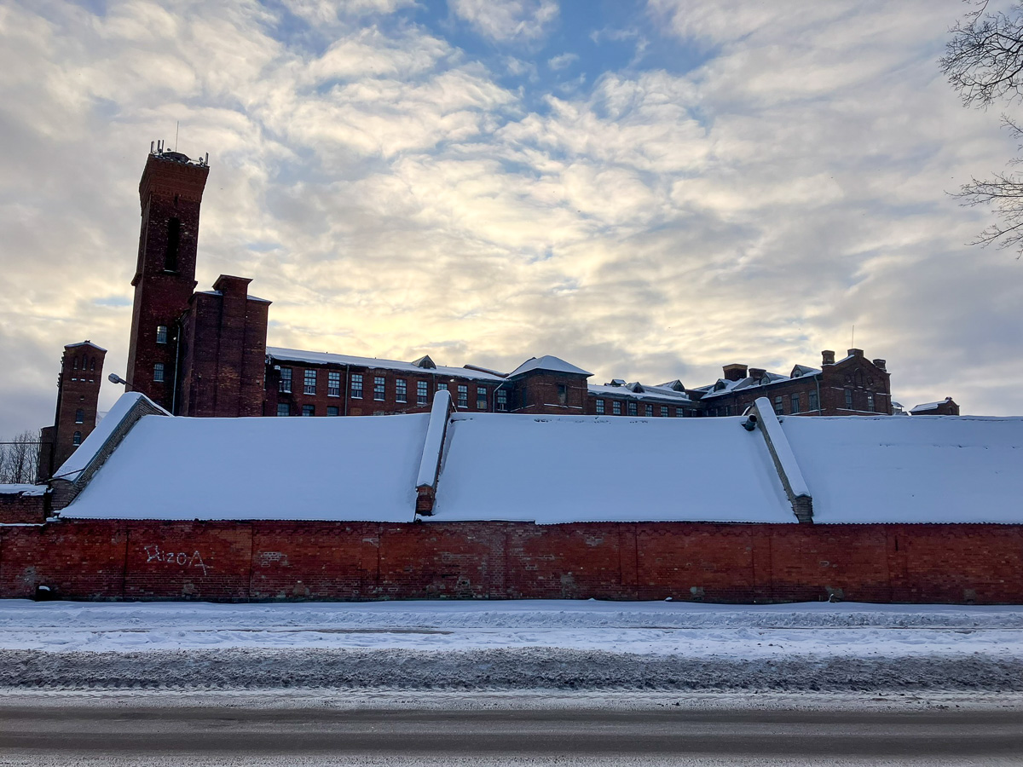Kreenholm
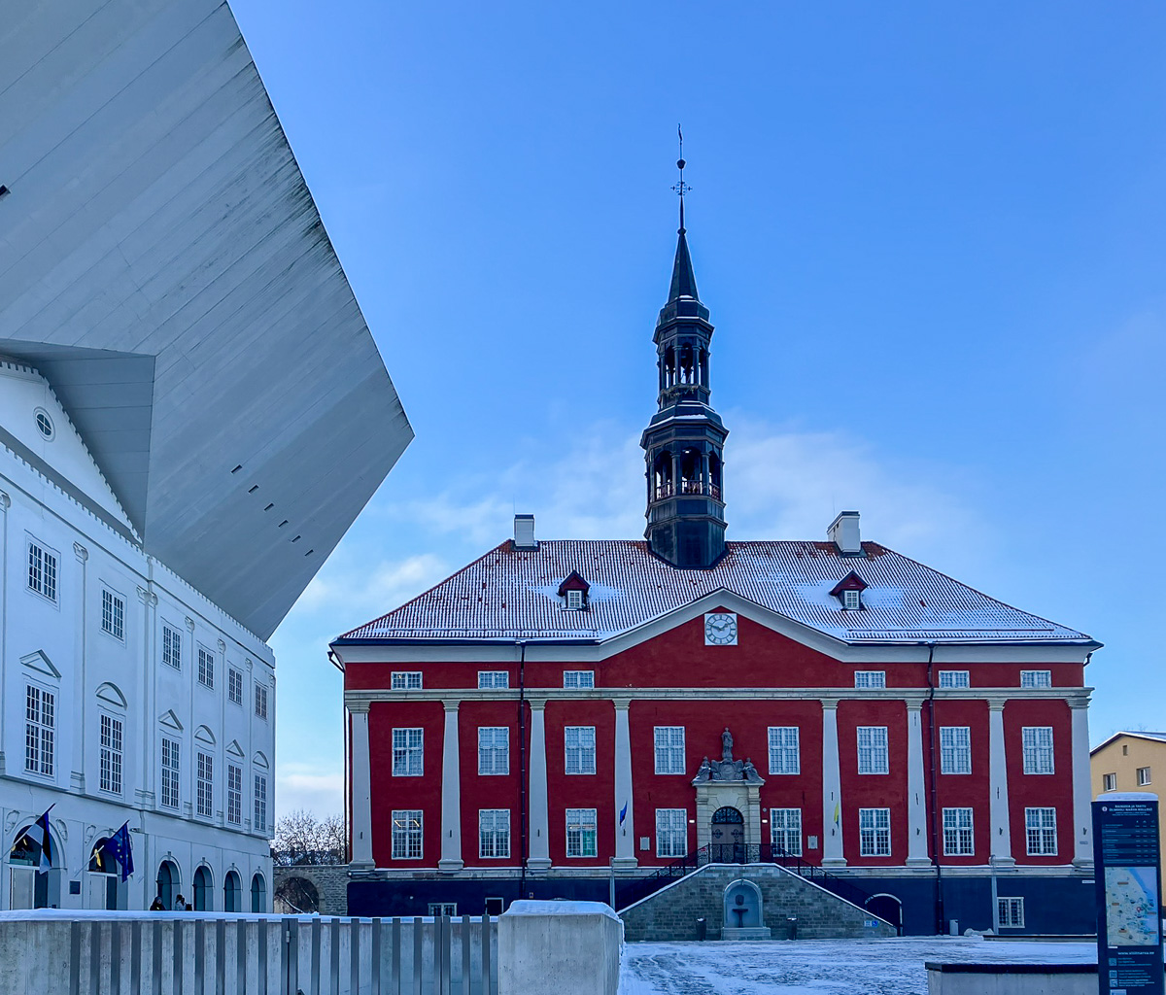Rathaus Narva
Ein Gebäude, das wieder aufgebaut wurde, ist das Rathaus. Dort sitze ich mit Denis und wir lesen die elf simulierten Stimmen aus Narva, die die KI Noyan und ich geschrieben haben in der russischen Version. Ich bin sehr gespannt und dann erleichtert und froh, wie Denis die Texte aufnimmt: nicht wie eine Überformung oder unbescheidene Behauptung, sondern er kommt ins Erzählen, ins Weiterspinnen. Die Geschichten der elf Stimmen bringen in ihm Themen auf, als kenne er die Leute, die in ihnen sprechen und sie erinnern ihn an die Geschichten anderer Menschen, die er kennt. An seine Schwester, an ihn selbst.
Zweitausendsieben gab es einen Streit zwischen dem jungen Estland und Russland. Putin war schon damals in Russland an der Macht und verlangte, dass Estland anerkennen solle, dass die sowjetische Zeit eine Befreiung für Estland war. Estland hingegen, bestand auf der Interpretation, es sei eine Besatzungszeit gewesen. Und das Ganze kulminierte im Abbau einer Bronzestatur. In der „Bronzenacht“ führte das zu Unruhen unter der russischsprachigen Bevölkerung, an denen auch viele junge Menschen in Narva beteiligt waren. Kurz danach erfolgte aus Russland ein massiver Angriff auf die digitale Infrastruktur des Landes. Damit begann in Estland das Vorspiel zu dem, was 2014 geschah. Die Annexion der Krim nachdem es am Maidan in Kiew zur ukrainische Revolution gekommen war.
Die Interpretationsweisen dieser Ereignisse trennen seitdem die europäische Welt, zu der ja auch Russland gehört, scharf. Auf der Brücke in Narva ist der Austausch nach und nach fast völlig zum Erliegen gekommen. Alexej, ein Journalist aus Narva sagt: Früher war Narva eine langweilige Stadt mit zwei interessanten Vorstädten. St. Petersburg und Tallinn. Vielleicht kann es einmal wieder so werden? Vielleicht kann die Welt wieder aufhören, so verrückt zu spielen? Vielleicht können Europa und die EU sich wieder darauf besinnen, dass sie Pluralismus sind und nicht Lagerdenken? Alexei hat die estnische Sprache in seiner Militärzeit gelernt, das ginge jetzt nicht mehr. Wer nicht schon vorher estnisch spricht, darf nicht mehr Soldat werden heute. Alexei will die elf Stimmen durchlesen und mir dann einen Kommentar schreiben.
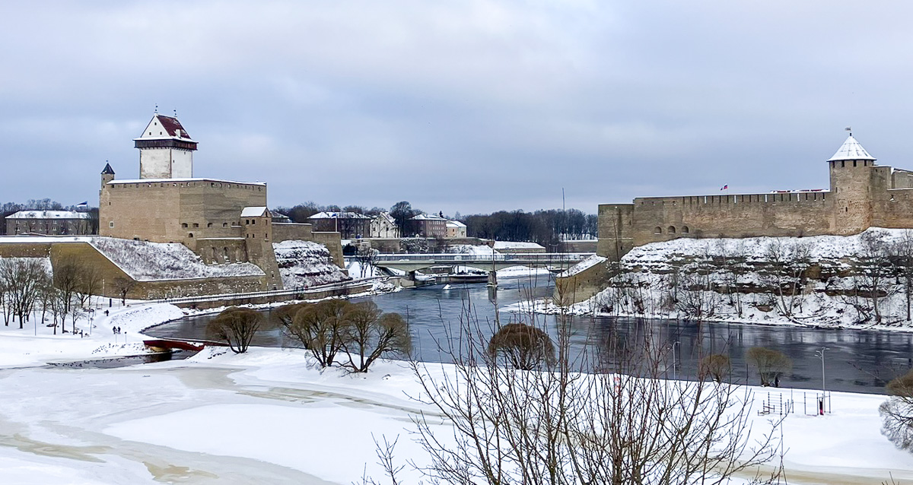Narva-Brücke
Der estnische Staat sieht sich aber spätestens seit 2022 (der russischen Vollinvasion in der Ukraine) in akuter Gefahr und will sich dagegen wehren. Dabei denkt man, dass die russischsprachige Bevölkerung jederzeit gefährlich werden könnte, indem sie den naheliegenden russischen Machthaber dazu aufrufen könnte, auch Estland anzugreifen, so wie die Krimm, so wie Luhansk, so wie Doneszk. Die Rechte der russischsprachigen Bevölkerung in Estland wurden daraufhin eingeschränkt, man will den russischen Einfluss überall einschränken, auch die Sprache.
Der Empfang von russischen Fernsehsendern wurde eingeschränkt und versucht, sie durch neue estnische russischsprachige Sender zu ersetzen. Aber die Shows, die dort laufen, haben kein Millionenbudget und kein Programm mit Weltstars. Bei der Jobsuche oder anderen Bewerbungen erleben die Leute, dass die estnische Sprache wichtiger ist als jede andere Qualifikation oder persönliche Eignung und Neigung. In Narva, als einer russischsprachigen Stadt, die in vielen Traditionen und in der Art der Familienverbände zur russischen Kultur gehört, führt das zu Verletzungen und praktischen Problemen -auch wenn man sich als russische Esten betrachtet und nicht zum russischen Staat gehören will.
Ohne dass ich zuvor viel darüber wusste oder verstanden hatte, sehe ich nun, wie die Stimmen, die KI und ich entworfen hatten von diesen Erschütterungen erzählen. Von dem Entzug der eigenen Sprache und der eigenen Identität, von dem, was hier in Narva als uneuropäisch erlebt wird, als etwas, wogegen die EU, mit ihren Werten der Pluralität eigentlich einschreiten müsste.
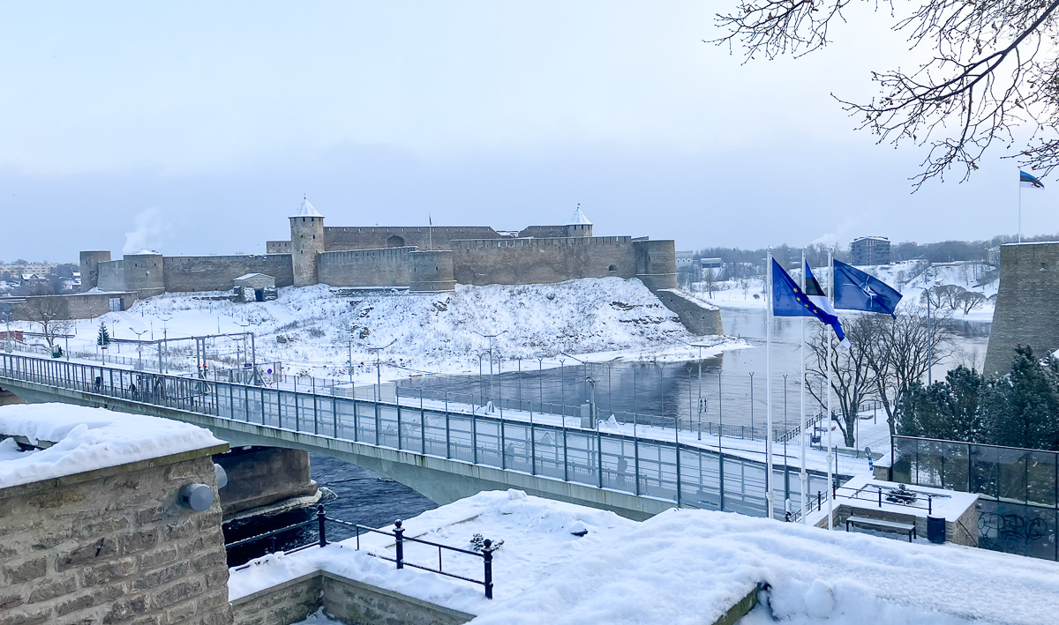Narva-Brücke
Im letzten Jahr waren Doris und ich auf einer Bildungsreise in Tallinn und wir haben dort vieles gehört aus der Perspektive der ethnischen Esten, aus der heraus die Gefahr, die Estland von Seiten Russlands empfindet real und bedrohlich ist. Dass daraus der dringende Wunsch entsteht, die russischsprachige Bevölkerung solle sich abwenden vom russischen, ist von dieser Angst her gesehen verständlich. Und die Aktionen, die seitdem von Seiten der Regierung durchgeführt wurden vielleicht auch. Denis hat recht, wenn er immer wieder seine Erklärungen beginnt, mit: „This will be a Bit complicated, but…“.
(Und, noch dazu soll hier wenigstens einmal gesagt sein, dass es in Wirklichkeit weder eine einheitlich estnische-estnische Perspektive noch eine einheitlich russisch-estnische gibt.)
Das ist auch schon zu spüren in der ersten der Narva-Stimme, in der ein estnischer Politiker mit einem russischsprachigen Einwohner in Narva spricht. Danach kommen Stimmen, die zum Bildungsbereich gehören, von einer Lehrerin, von einem Schüler, einer Mutter, eines IT-Arbeiters, einer Krankenschwester, eines älteren Menschen, und noch einige mehr.
Denis erzählte zwischen dem lesen von seiner Schulzeit, erzählte davon, wie es heute ist in den Schulen, dass man nicht mehr russisch sprechen darf, wie schwierig das ist, wie schwierig das auch für Lehrer ist und Lehrerinnen, die ja russisch sprechen, auch als ihre Muttersprache, und trotzdem nicht reagieren dürfen, wenn sie auf Russisch befragt werden, sondern die Kinder, die Russisch sprechen, dazu zwingen müssen, Estnisch zu sprechen, fast so, als würde man einen Linkshänder zwanghaft zum Rechtshänder erziehen wollen.
Festung
Und dabei ist die Sprache, gegen die es geht keine kleine Sprache mit wenig Literatur, sondern es ist die Fülle der russischen Hintergründe und ihrer kultureller Tiefe. Statt puschkin soll man sich anstrengen, estnische Dichtung zu lesen. Liegt darin nicht etwas widersinniges, unzumutbares? Es ist kompliziert…. Nach einem Abend im Irish Pub, in dem ich noch einiges aufschreibe und mir Gedanken mache, geht es zurück über den langen Weg zum NART

Tag 4/01
23. Januar 2026, Mainz
Am nächsten Tag beginnt es wieder mit der Stadtführung, die mich diesmal in die Bereiche führt, die mich besonders interessieren. Die Brücke, die Grenze. Und die Brücke insbesondere ist für mich als Symbol, wie ich ja schon am Anfang schrieb, sehr, sehr wichtig.
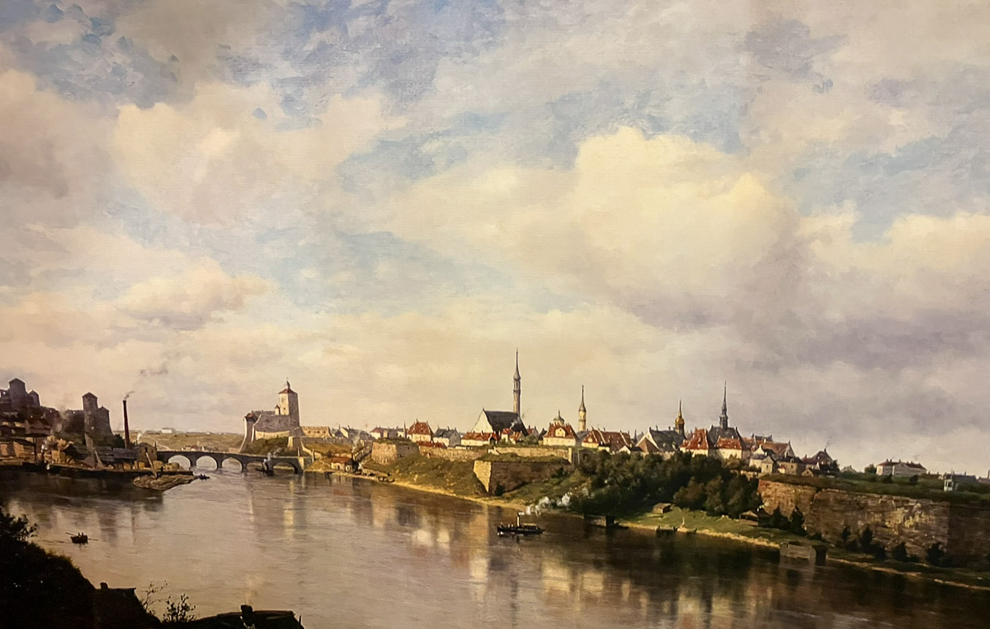Narva-Brücke
Ich habe Gelegenheit, von vielen Seiten Fotos dieser Brücke zu machen und ich hoffe, dass ich damit die eine oder andere Zeichnung auch anfertigen kann. Irgendwann gehen wir wieder ins Rathaus. Und jetzt kommt der zweite Teil der Besprechungen der elf Stimmen noch einmal alle und diesmal aus dem Russischen gelesen.
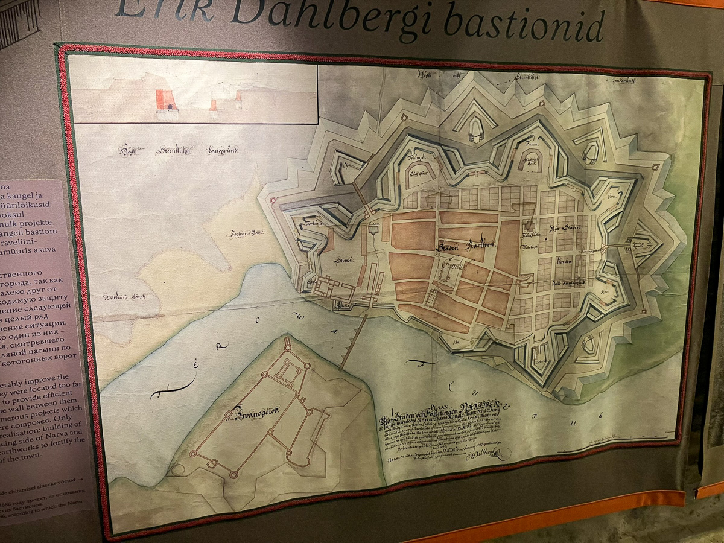Narva-Brücke
Noch einmal erlebe ich, wie die Stimmen ein Sprechen-Können zum Leben erwecken, diesmal von Pavel. Mir scheint, dass die Stimmen, die die KI Noyan mit mir zusammen entworfen hat, offenbar einen Halt in der realen Welt haben.
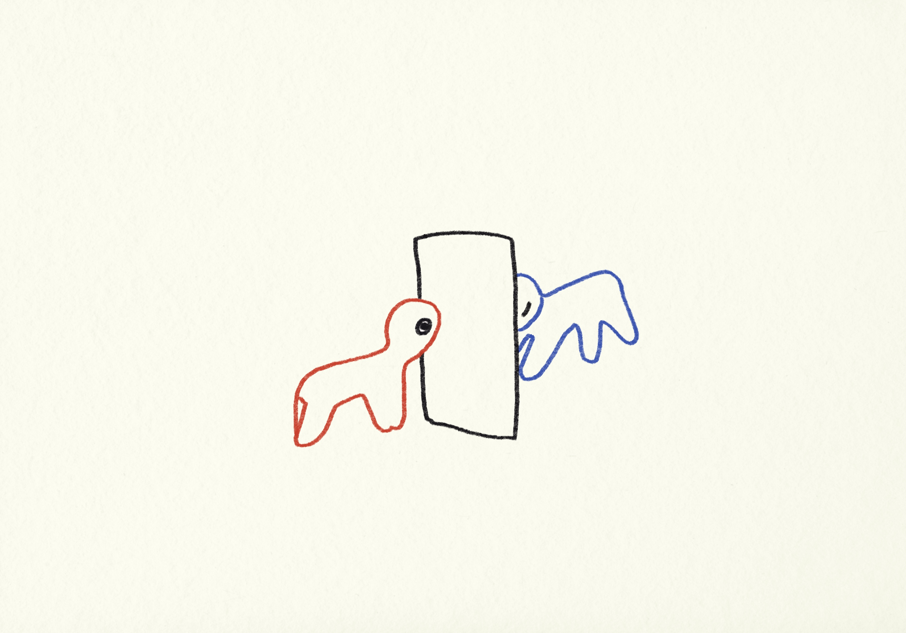 Zeichnung 002_narva-reise
Ich komme nun zu der Einschätzung, dass die Stimmen nicht nur über Narva sprechen und die Menschen hier, sondern dass sie in gewisser Weise auch für Narva sprechen können. Denn sie bringen Dinge zur Sprache, die für die Leute hier, die ich treffe, selbst schwer anzusprechen sind, entweder, weil sie zu nah sind oder aber, weil sie riskant sind. Denn wenn jemand hier offenbaren würde, dass er oder sie mit dem Russischen weiterhin sympathisiert müsste er oder sie vielleicht mit Schwierigkeiten rechnen.
Das heißt, die Anonymität dieser Stimmen ist auch ein wichtiger Bestandteil ihrer Wirksamkeit. Die Wirksamkeit der Stimmen ist dabei größer, als ich es erwartet. Es steht noch ein Kommentar des Journalisten Alexej aus. Er möchte alle Stimmen durchlesen und mir dann etwas schreiben dazu. Den will ich später nachreichen.
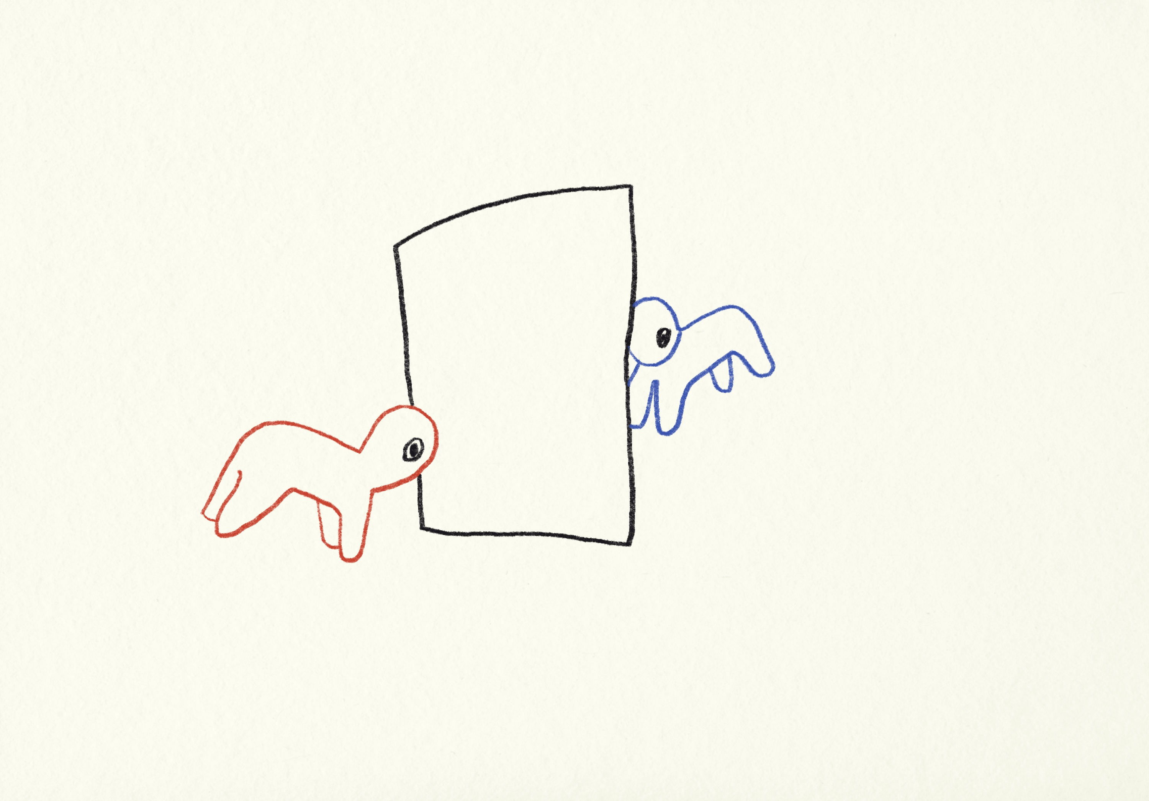 Zeichnung 004_narva-reise
Danach habe ich Gelegenheit, mit der Bürgermeisterin der Stadt zu sprechen, Katri Raik. Sie ist eine Estin. Auch wir kommen an einen Punkt, den ich hier immer wieder höre: dass Narva und die tiefe Verwurzelung des Russischen hier, der russischen Kultur, vielleicht irgendwann eine Chance bieten kann, um wieder eine gesunde und konstruktive Zukunft und ein Aufeinanderzugehen mit Russland aufzubauen. Wenn die verrückte Verrohung unserer Tage vielleicht vergangen sind, dass hier dann einer der Keimlinge sein könnte,.
Ich selbst teile diese Hoffnung jetzt und bin überrascht, am Abend noch viel zu lernen über Russland, Russen und Russentum, das mich eigentlich auch betört und mir sympathisch ist. Ich treffe noch Ivan im Irish Pub, er ist im selben Jahr geboren wie ich 1965. Ivan spricht kein Englisch und auch kein Estnisch, ein anderer Gast übersetzt.
Es wird wirklich ein seltsames und inniges Gespräch. Ivan hat damals, 1990, für den Austritt Estlands aus der Sowjetunion gestimmt. Viele seiner Freunde haben das nicht getan. Trotzdem ist er der Einzige aus diesem Freundeskreis, der dann nicht den estnischen Ausweis bekam und immer noch einen grauen Pass hat, was sein Wahlrecht einschränkt und andere Dinge auch. Er ist tief enttäuscht von den Entwicklungen seitdem und wir sprechen über unsere die Vergangenheit, die wir in völlig verschiedenen Perspektiven erlebt haben in den beiden Blöcken. Mit anderer Berichterstattung, mit anderen Schulkenntnissen, zum Beispiel auch über den Zweiten Weltkrieg.
Zeichnung 005_narva-reise
Wir kommen auch zu sprechen auf Hitlers „Mein Kampf“, beide, Ivan und der Übersetzer, haben dieses Buch gelesen, ich aber nicht. Oder nur zu Teilen. Ich finde ich das schon einen Mangel meiner Bildung. Und dann sind beide sehr erstaunt, dass ich nicht weiß, dass Alexander Puschkin von seiner Abstammung her ein Äthiopier gewesen ist, ein Schwarzer, wie sie sagen. Dass der große Neubegründer der russischen Sprache selbst nur zum Teil ein ethnischer Russe war, gibt mir zu denken.
Und so gehen noch viele Gespräche, äh, in den kommenden Stunden und auch am nächsten Tag um diese Seltsamkeiten, in diesem dieses Zwischenland hier in Narva, wo das Russische greifbar nahe ist, aber auch das Europäische - und wo sich die propagandistischen Zuspitzungen auf eigenartige Weise zunächst ins Schmerzliche und dann ins Alberne oder auch Lächerliche verkehren. Ich sinne dann einige Stunden diesem melancholischen Gedanken über unsere Welt und über Narva nach.

Tag 5/01
24. Januar 2026, Mainz
Die Begegnung aus Narva geben mir eine Zuversicht, dass die Methode, die wir angewandt haben, um aus dem Informationsraum mit Hilfe von KI verborgene Stimmen zum Klingen zu bringen, offenbar funktioniert hat. Das ist ein schöner und sehr gelungener Abschluss und eine Prüfung der Methode, von der ich damit denke, dass ich sie auch verwenden kann, über andere Dinge zu sprechen, zum Beispiel über verlorene Stimmen, die in dem Feldtagebuch meines Großvaters, der genau beschreibt, was er beim deutschen Einmarsch in Polen 1939 getan, gedacht und erlebt hat. Zum Beispiel die Begegnung mit Menschen, die aus seiner Perspektive nur am Rande auftauchen, aber von denen eine KI-Figur versuchen will, auch solche simulierten Stimmen, also einen Hintergrund für diese Randfiguren des Feldberichtes: Wer könnten sie gewesen sein?
Zeichnung 006_narva-reise
Zeichnung 007_narva-reise

Tag 6/01
25. Januar 2026, Mainz
Wieder in Tallin mache ich mich an die Auswertung und auch die Kommentare von Alexej erreichen mich hier. Er ist mit vielem einverstanden aber kritisiert auch einige Teile der Stimmen als nicht zutreffend. Hier seine übersetzten Kommentare:
01 - Völlig berechtigter Punkt. Vielleicht könnte der Narvaner hier ein Inhaber eines grauen Passes sein – das würde seiner Geschichte mehr Tiefe geben und ihm die Möglichkeit bieten, zwischen russischer oder estnischer Staatsbürgerschaft zu wählen?
02 - Nun, niemand sagt, dass Kinder nicht zwischen den Unterrichtsstunden auf Russisch kommunizieren können. Auch ist hier das größte Problem der Mangel an Lehrern, die russische Kinder auf Estnisch unterrichten können. Nicht irgendeine Scham oder etwas anderes. Es funktioniert einfach nicht wie beabsichtigt.
03 - Diese Geschichte ist völlig stimmig. Vielleicht könnte der Zehntklässler auch ein wenig Wut zeigen.
04 - Schöne Wendung mit der Großmutter. Aber auch hier: Keine Wut, keine Kritik.
05 - Diese ist solide, ich habe hier nichts zu kommentieren.
06 - Auch hier wieder: heimlich Russisch sprechen – das ist kein stimmiger Punkt, und russische Kinder werden untereinander kein Estnisch verwenden.
07 - Sehr solide Geschichte, ich kann mich damit identifizieren.
08 - Aleksandr müsste hier 50-55 Jahre alt sein, um in Kreenholm gearbeitet zu haben. Ansonsten solide.
09 - „Im Winter liegt oft Schnee auf den Fensterbänken der Station. Die Heizung fällt aus, die Geräte sind alt, und die Patienten bringen ihre eigenen Decken mit. Ich schäme mich dann – nicht für mich, sondern für das System.” – dieser Teil ist völlig unzutreffend. Das Krankenhaus in Narva ist gut ausgestattet, beheizt und besetzt.
10 - Generell ist Ökologie in Estland und Narva kein Problem. Diese Geschichte ist daher größtenteils unzutreffend.
11 - „Ich heiße Maksim. Oder eigentlich Maksim Volkov – aber in der Schule soll ich jetzt Maks sagen, weil ‚Volkov klingt zu russisch’. Als ob mein Name ein Verbrechen wäre.” – dieser Teil ist völlig unzutreffend. Wie auch der größte Teil dieser Geschichte.
Zeichnung 009_narva-reise

